


Yannick DANARD – groupe de recherche « mathématiques et numérique » de l’académie de Nantes – Traam 2013-2014

Saut à ski

Compétences du programme d’enseignement des mathématiques en lien avec cette activité :

Descriptif rapide :
Une vidéo explique le comptage des points afin d’établir le classement lors d’une épreuve de saut à ski.
Les élèves disposent d’un fichier tableur présentant les données pour 14 concurrents. Il s’agit de programmer le calcul des points puis d’établir le classement.

Compétences et connaissances du socle développées dans cette activité page 2
La vidéo page 2
Le déroulement de l’activité page 2
La place des outils numériques page 3

Compétences et connaissances du socle développées dans cette activité
C1 : rechercher, extraire et organiser de l’information.
C2 : calculer, mesurer, appliquer une consigne
C3 : engager une recherche, raisonner, argumenter, démontrer.
C4 : présenter les résultats, communiquer à l’aide d’un langage adapté.

D2 : Nombres et calculs

- La vidéo

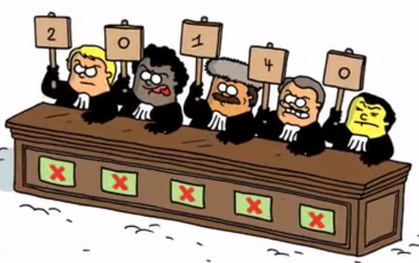

- Le déroulement de l’activité
Les élèves ont la vidéo à disposition sur le cahier de texte en ligne, ainsi que le fichier tableur qui est à compléter avec le traitement des informations fournies dans la vidéo :
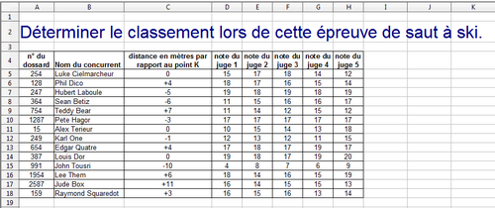
Les consignes données dans la vidéo amène deux traitements calculatoires :
- Une formule de type :
- Un calcul plus élaboré :
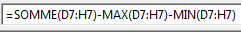
Les stratégies de mise en œuvre de ce calcul ont été variées : soit en une seule cellule comme ici, soit en séparant dans différentes cellules la détermination du MAX, du MIN et de la SOMME. Quelques élèves n’ont pas automatisé ces calculs et l’ont fait « à la main » ligne par ligne.
Ce travail a permis de revenir sur la différence entre =SOMME(D7:H7) et =SOMME(D7;H7).

Un dernier travail a consisté à utiliser le tri sur le tableur pour finaliser le classement.

- La place des outils numériques

Quels outils sont utilisés ? Pour quels apports ? Quelles innovations dégagées de cette activité ?

- La vidéo
La vidéo comme support de l’activité a permis aux élèves de la visionner autant de fois que nécessaire. Cette vidéo contient beaucoup d’informations que les élèves sont allés chercher et vérifier de nombreuses fois dans la séance.
- Le tableur
Le lien tableur/vidéo nécessite de traduire en formules les informations données. Le commentaire de la vidéo amène à des fonctions du tableur telles que MIN, MAX, Tri et donne du sens à ces fonctionnalités.

